申报系统操作流程

一、专家注册登录（登录地址：www.sxsk.info）

1、登录后点击“专家注册按钮进行注册”
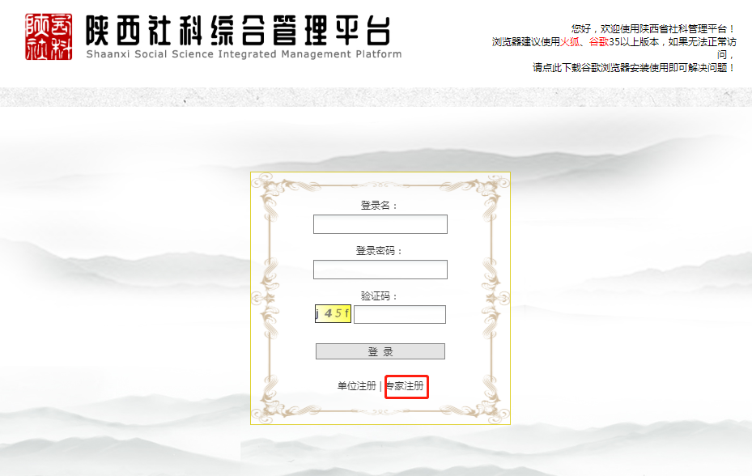
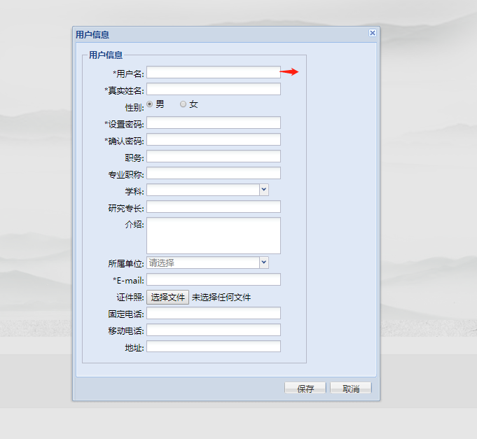
注册注意事项：
1.用户名：只能用手机号注册。
2.密码：最少6位，最多12位。

二、项目申报
1、注册成功后进行项目申报
(1)登陆后进入主页面，点击“项目申报”按钮
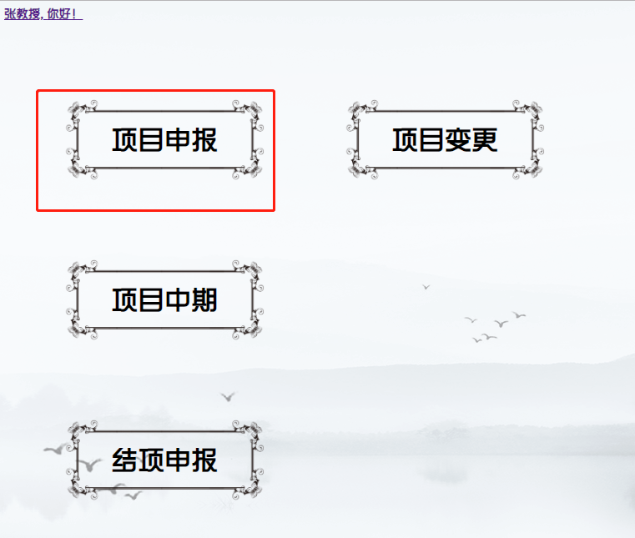

(2) 点击“项目申报”按钮后，点击左方web站点→社科管理平台→各学科（根据需要选择学科）
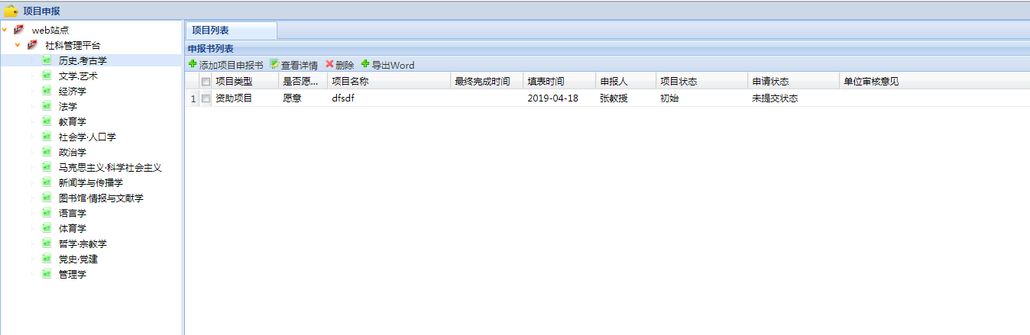

(3) 点击相应学科按钮后，点击“添加项目申报书”按钮，填写“申报信息”，此页填写完成后“保存本页，填写下一页，此页保存成功进入下一页
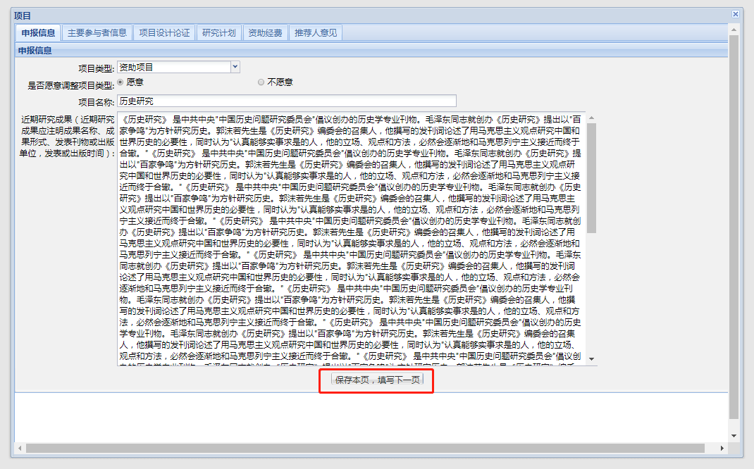

(4)填写“主要参与人信息”，点击“添加参与人按钮”
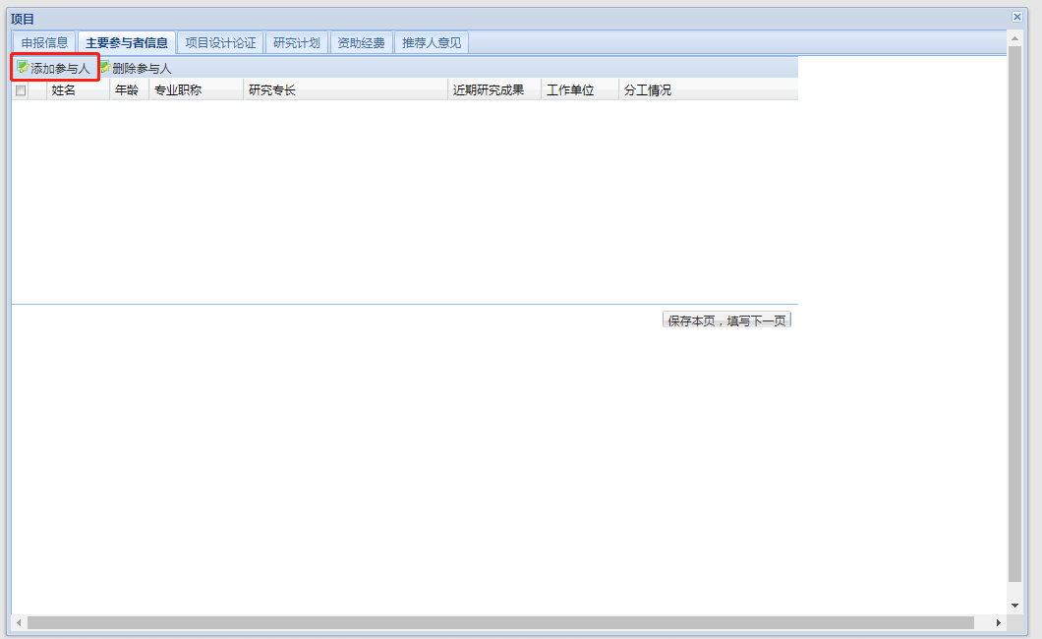

(5)参与人员基本信息填写完成后点击保存，参与人则保存成功
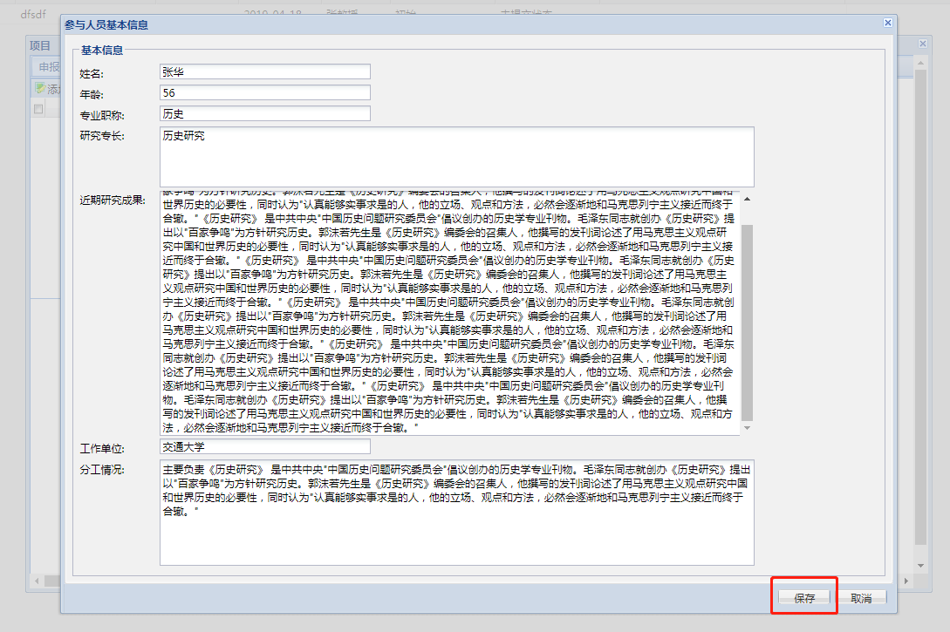

(6)参与人员添加完成后，点击 “保存本页，填写下一页，此页保存成功进入下一页
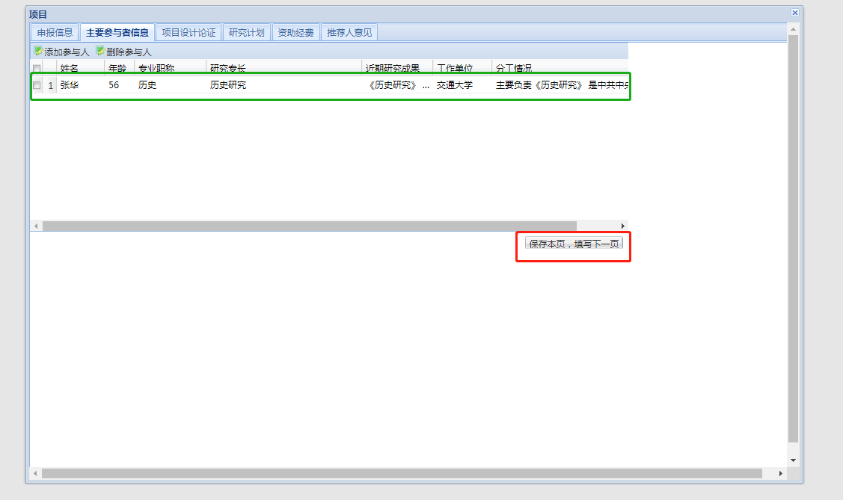

(7)填写项目设计论证，点击 “保存本页，填写下一页，此页保存成功进入下一页
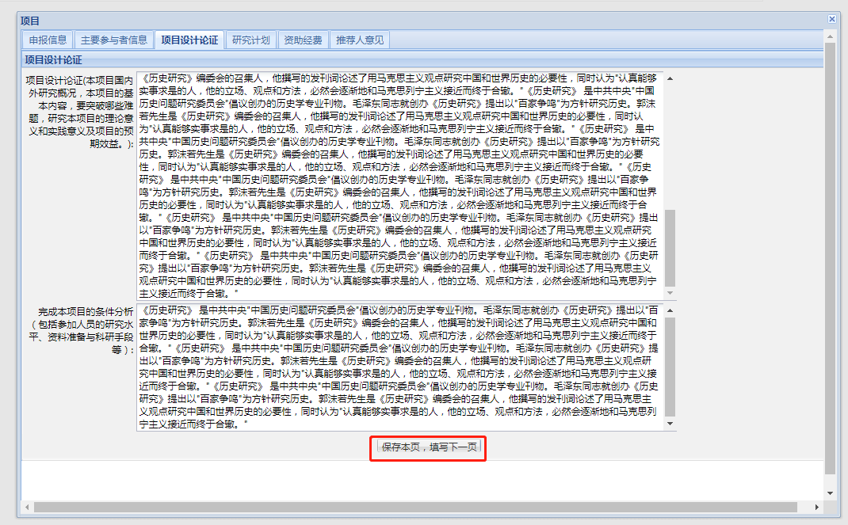

(8)填写研究计划，点击 “保存本页，填写下一页，此页保存成功进入下一页
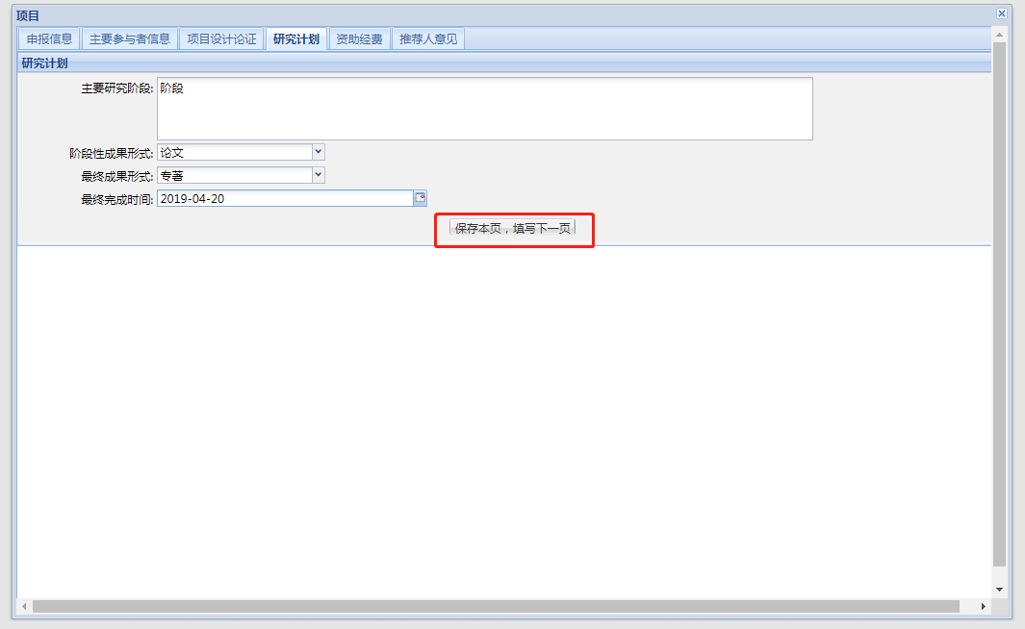

(9)填写资助经费，完成后点击 “保存本页，填写下一页，此页保存成功进入下一页
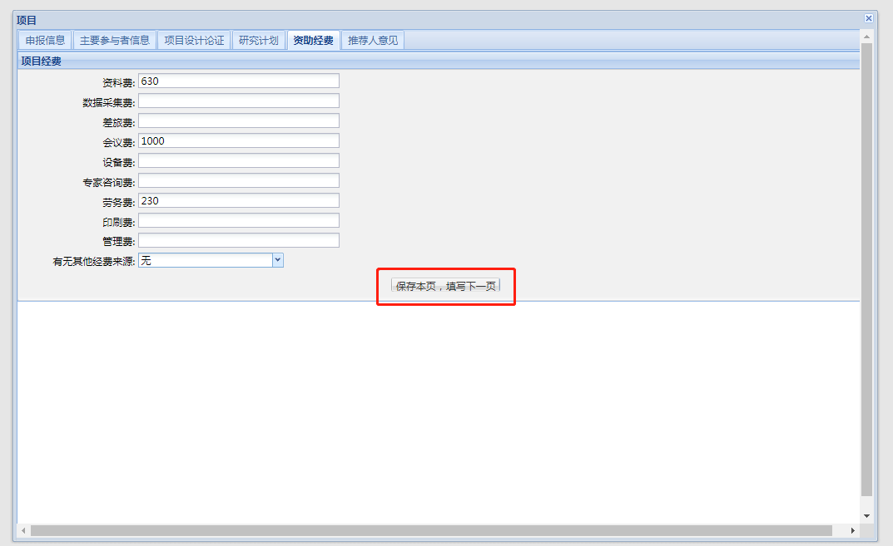

(10)点击“添加推荐人意见”
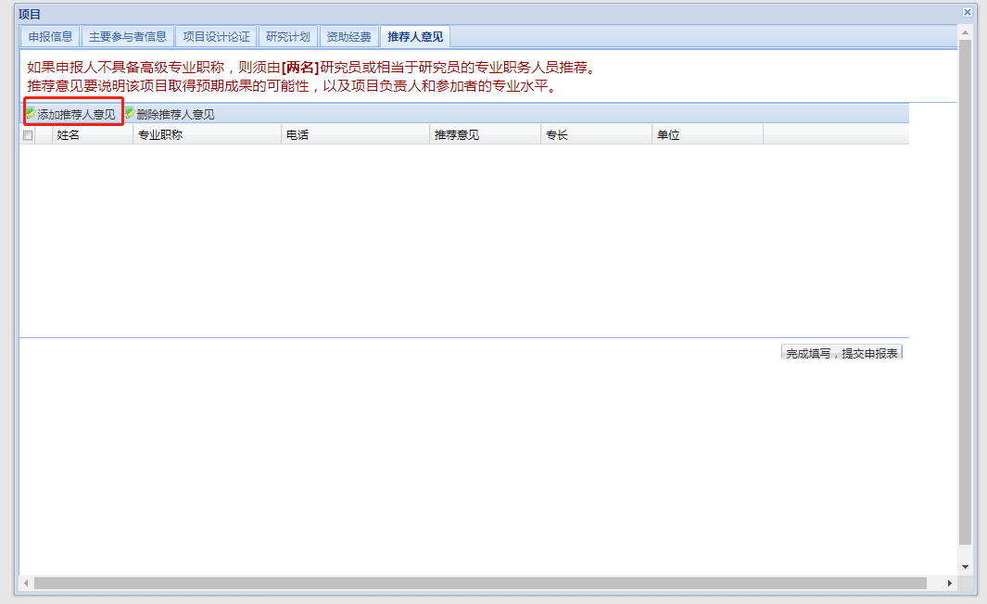

(11)推荐人意见添加完成后，点击“保存”，推荐人意见保存成功
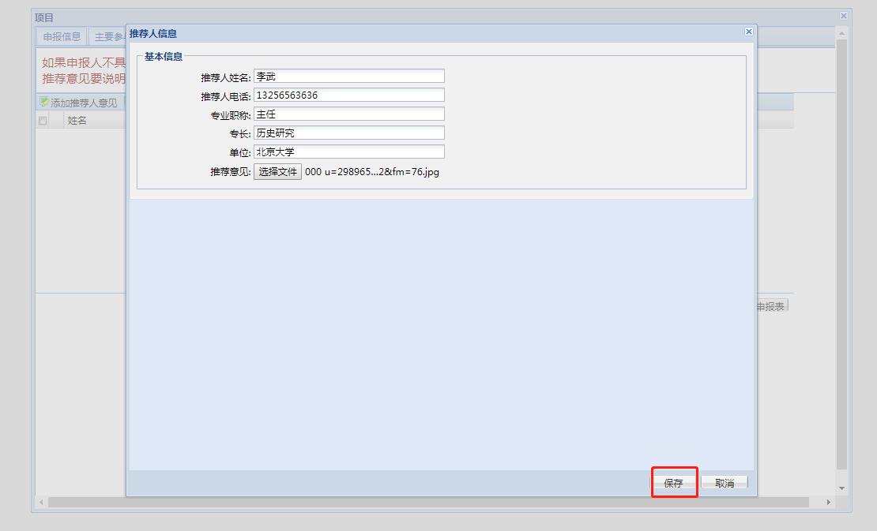

(12)完成后，点击“完成填写，提交申报表”，项目则申报成功
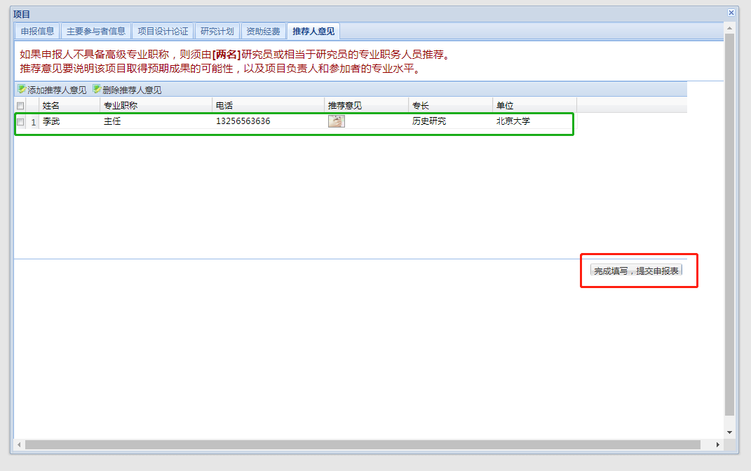

(12)项目申报完成后，可点击“查看详情”，查看申报内容，申报提交成功后状态为“等待单位审核”
